Оглавление

1. Регистрация на GitHub 2

2. Создание репозитория 3

3. Приглашение участников 4

4. Установка клиента 5

5. Клонирование репозитория 5

6. Выгрузка конфигурации из 1С в текстовые файлы 6

7. Выгрузка/загрузка объектов конфигурации 1С в командном режиме 7

8. Выгрузка изменений в глобальный репозиторий 8

9. Загрузка изменений в локальный репозиторий 9

Ссылки 10

# Регистрация на GitHub

* 1. Перейти на сайт <https://github.com/>
  2. Выполнить шаги регистрации

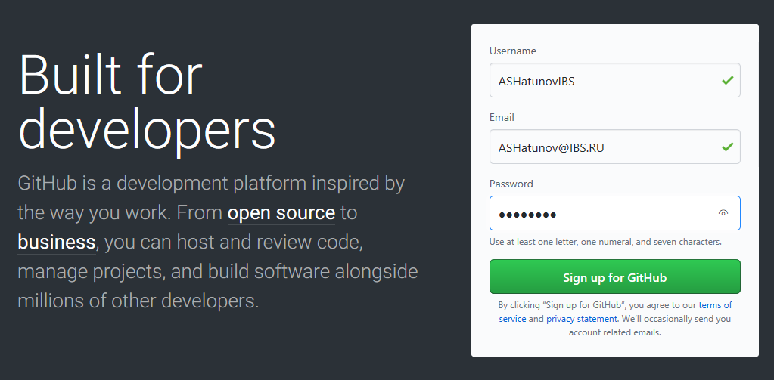

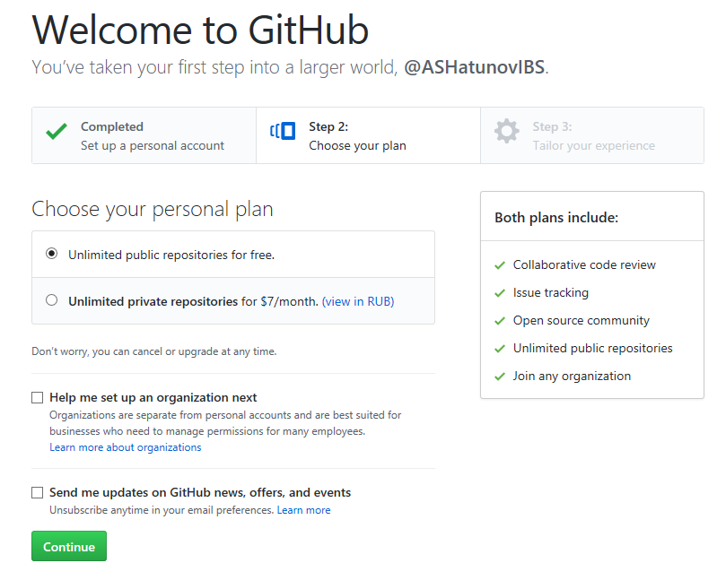



На почту должно прийти письмо с предложением завершить регистрацию и перейти по ссылке.

* 1. Перейти по ссылке из письма

# Создание репозитория

* 1. Авторизоваться на сайте (в правом верхнем углу должна быть информация о вас)
  2. Выполнить команду New repository

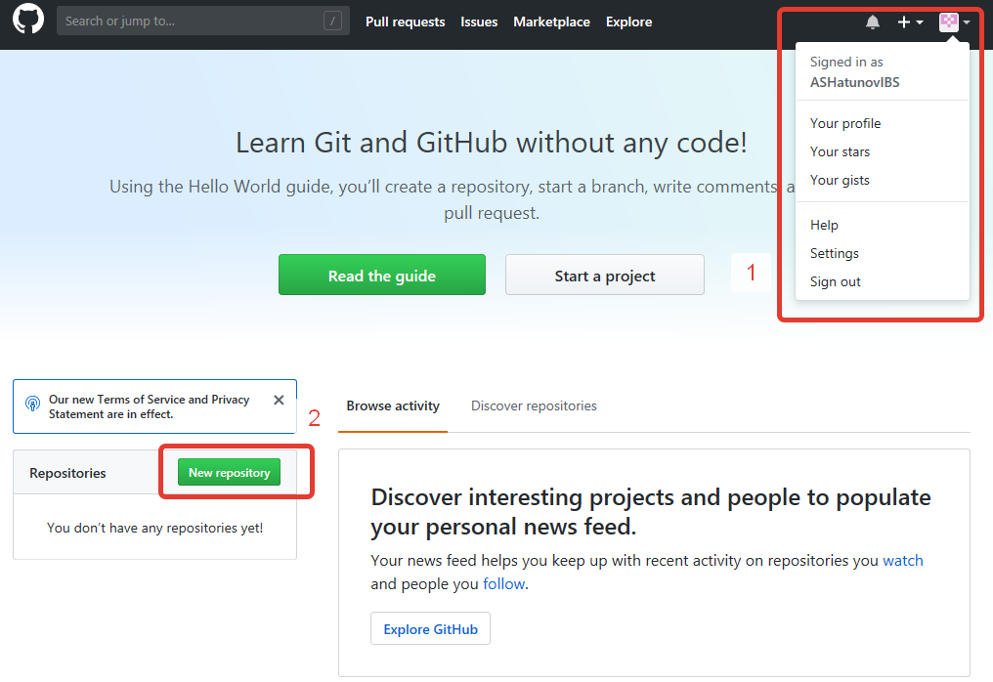

В появившемся окне указать имя нового репозитория и выполнить Create repository

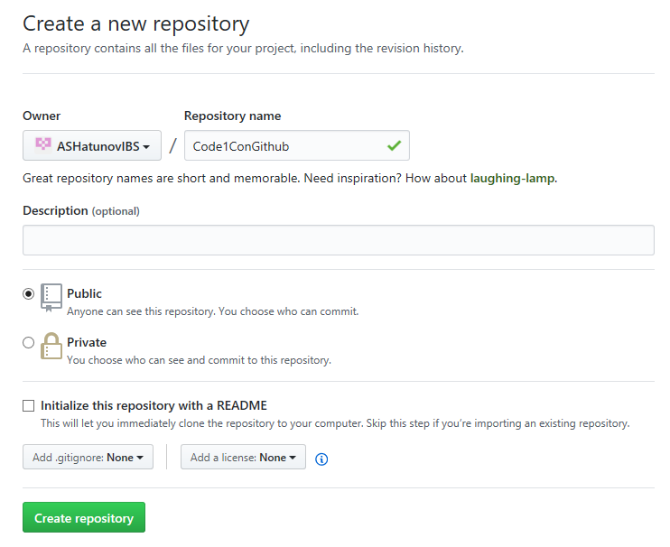

# Приглашение участников

* 1. На странице репозитория ([https://github.com/[Имя](https://github.com/%5bИмя)Пользователя]/[ИмяРепозитория]) перейти на закладку settings
  2. Выбрать раздел Collaborators
  3. Указать логин участника
  4. Выполнить Add collaborators

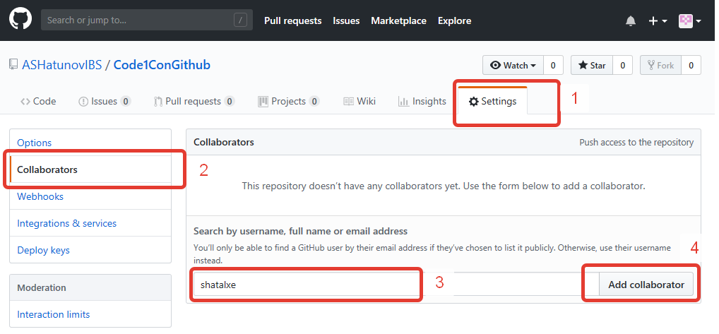

На почту нового участника придет приглашение. Ему необходимо будет его принять.

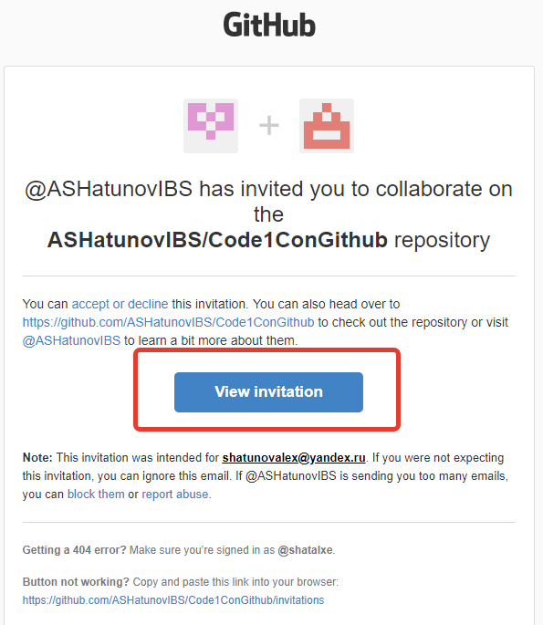 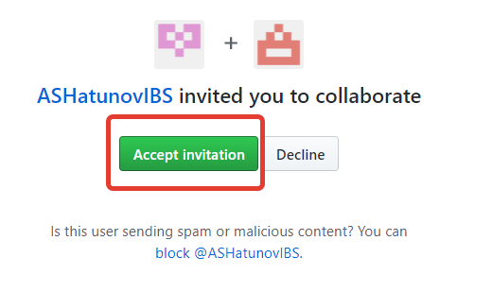

# Установка клиента

* 1. Скачать актуальный клиент <https://desktop.github.com/>
  2. Установить

# Клонирование репозитория

* 1. Открыть клиент Github
  2. File/Clone repository
  3. Указать адрес созданного репозитория
  4. Указать путь к локальному хранилищу
  5. Выполнить команду Clone

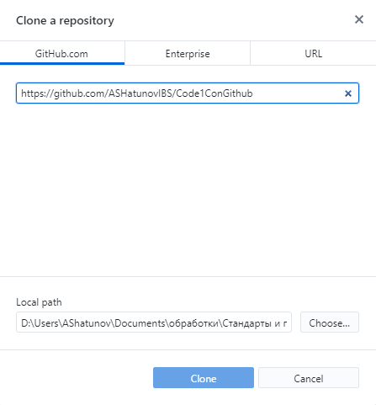

# Выгрузка конфигурации из 1С в текстовые файлы

Выгрузка/загрузка конфигурации выполняется соответствующими командами конфигуратора

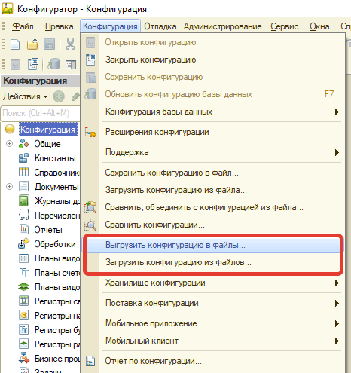

При работе с GitHub следует выгружать в локальный каталог репозитория.

Для выгрузки/загрузки внешней обработки в файлы необходимо выполнить соответствующие команды обработки

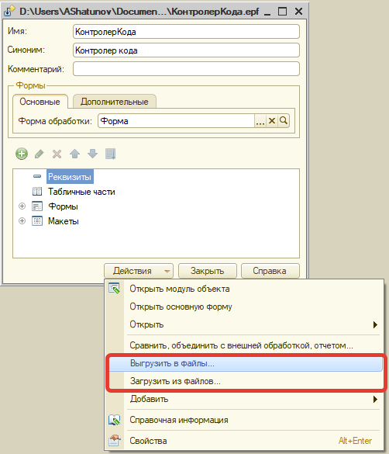

# Выгрузка/загрузка объектов конфигурации 1С в командном режиме

Для организации автоматической выгрузки конфигурации в файлы нужно запускать конфигуратор с параметрами командной строки.

* *DumpConfigFiles*
* *LoadConfigFiles*
* *DumpConfigToFiles*
* *LoadConfigFromFiles*
* *DumpExternalDataProcessorOrReportToFiles*
* *LoadExternalDataProcessorOrReportFromFiles*

Описание методов и ключей: [https://its.1c.ru/db/v838doc#bookmark:adm:TI000000527](https://its.1c.ru/db/v838doc%23bookmark:adm:TI000000527)

Пример скрипта, выгружающего внешнюю обработку в файлы:

"C:\Program Files (x86)\1cv8\8.3.12.1440\bin\1cv8.exe" DESIGNER /F"D:\Базы\Тестовая файловая" /N"" /P"" /DumpExternalDataProcessorOrReportToFiles "D:\Обработки\CodeControl\" "D:\Обработки\КонтролерКода.epf"

Первый ключ параметра DumpExternalDataProcessorOrReportToFiles – путь, куда будут выгружены файлы

Второй – путь к внешней обработке (отчету).

При возникновении проблем с кодировкой в командной строке, можно её изменить командой chcp 1251

# Выгрузка изменений в глобальный репозиторий

После любого изменения в файлах локального репозитория, клиент GitHub будет предлагать зафиксировать эти изменения. Список измененных файлов на закладке Changes.

Для текстовых файлов клиент GitHub будет отображать изменения относительно предыдущей версии файла построчно.

Для выгрузки в облачное хранилище необходимо:

* 1. В поле summary ввести краткое и емкое описание внесенных изменений
  2. Выполнить commit to master
  3. Выполнить команду publish branch

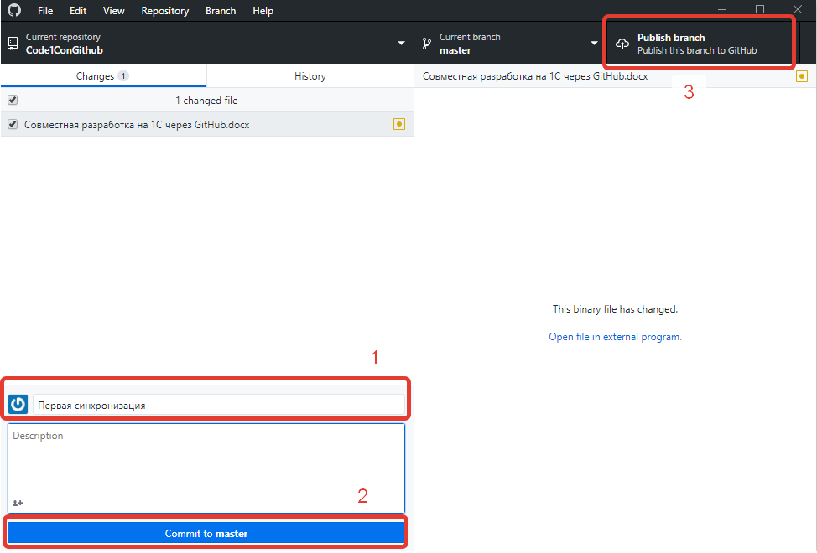

На сайте изменения каждой ветки можно проследить на вкладке <>Code, там же можно скачать файлы проекта.

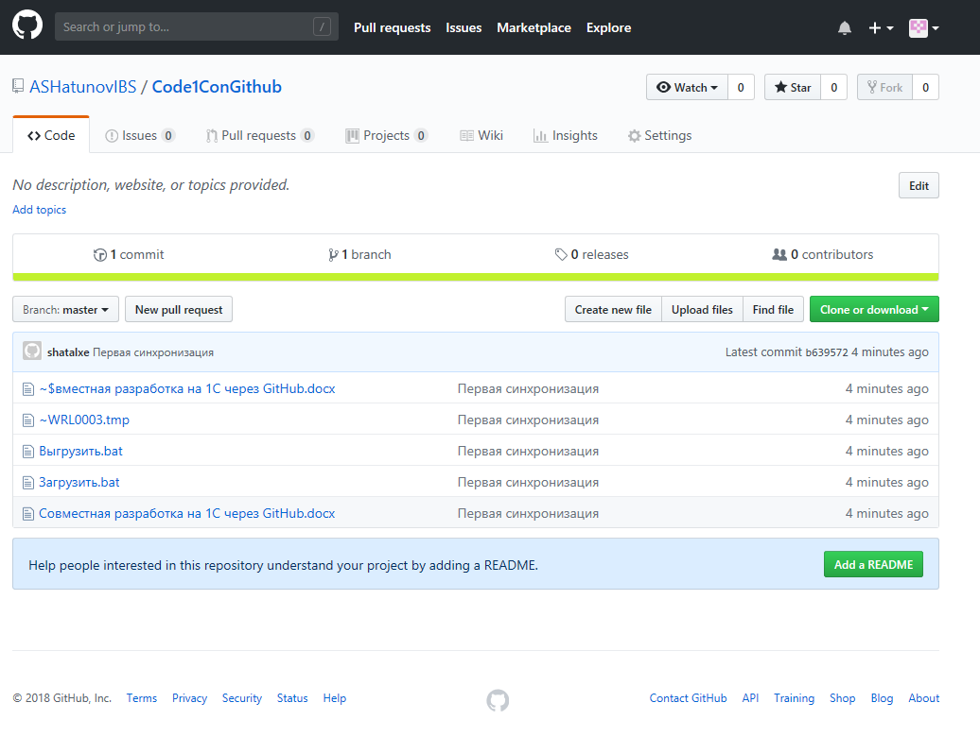

# Загрузка изменений в локальный репозиторий

Обновить локальный репозиторий клиентом GitHu, можно 2 способами:

1. Branch/Update from default branch
2. Branch/Marge into current branch…

Во втором случае нужно будет выбрать ветку, с которой требуется выполнить слияние.

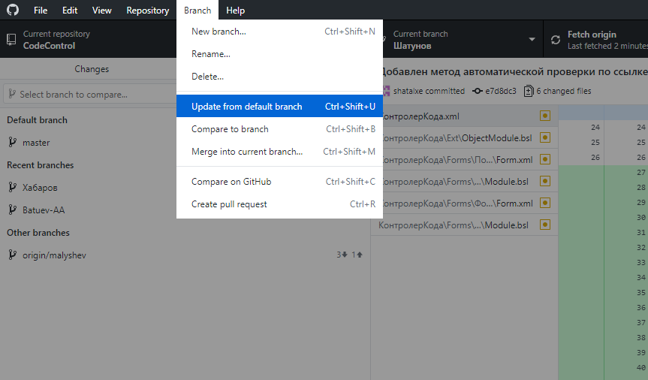

При этом, обновится ветка, выбранная текущей

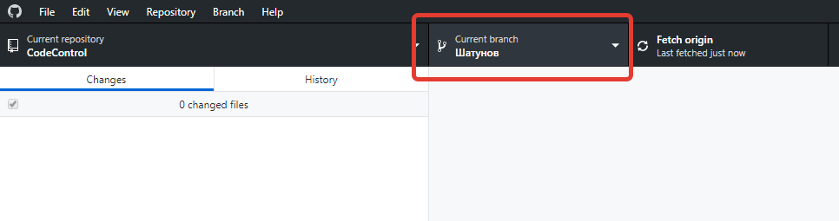

# Ссылки

Главная страница GitHub: <https://github.com/>

Клиент для Windows: <https://desktop.github.com/>

Изучаем работу с git: https://learngitbranching.js.org

Параметры командной строки: [https://its.1c.ru/db/v838doc#bookmark:adm:TI000000527](https://its.1c.ru/db/v838doc%23bookmark:adm:TI000000527)

Текущая инструкция и примеры bat-файлов: <https://github.com/ASHatunovIBS/Code1ConGithub>